INDICAÇÃO Nº 917/2019

Sugere ao Poder Executivo Municipal poda da arvore da espécie Sete Copas, existente na Rua do Amendoim esquina com a Rua do Algodão.

Excelentíssimo Senhor Prefeito Municipal,

Nos termos do Art. 108 do Regimento Interno desta Casa de Leis, dirijo-me a Vossa Excelência para sugerir que, por intermédio do Setor competente, execute a poda da arvore da espécie Sete Copas, existente na Rua do Amendoim esquina com a Rua do Algodão.

**Justificativa:**

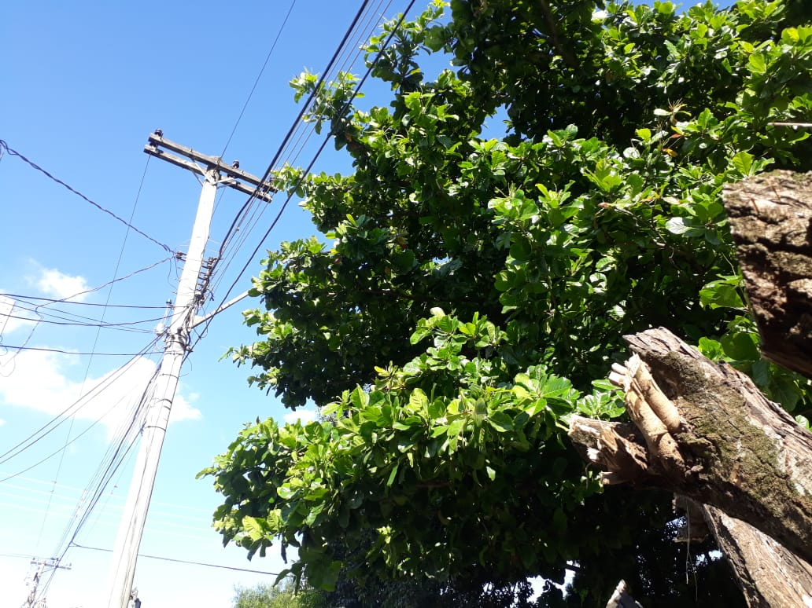

Conforme foto acima e solicitação dos moradores locais, solicito a execução do serviço ora teor desta indicação, uma vez que a copa da árvore vem obstruindo a iluminação pública, deixando o local com muita escuridão no período noturno, trazendo insegurança aos moradores e demais cidadãos que passam pelo local.

Plenário “Dr. Tancredo Neves”, em 08 de março de 2.019.

**ISAC GARCIA SORRILO**

“**Isac Motorista”**

-vereador-